1. Dalelių kompozicija, apimanti sulfoalkilo eterio ciklodekstriną (SAE-CD), paruošta būdu, apimančiu paduodamų tirpalų aglomeravimą purškiant, naudojant sauso purškimo aparatą,
kur sauso purškimo aparatas apima slėgio purkštuką; įeinamąją angą; išeinamąją angą; skysčio įeinamąją angą; ir skysto produkto talpą;
kur paduodami tirpalai apima SAE-CD, esant 20,1% - 49,8%;
kur aglomeravimas purškiant apima paduodamų kompozicijų purškimą, esant 1500-2000 psig atomizavimo slėgiui, įleidimo temperatūra yra 210-250°C ir išleidimo purškiant temperatūra yra 83-100°C, skysčio įleidimo temperatūra yra 80-100°C ir skysčio produkto temperatūra yra 67-87°C, ir paduodamų kompozicijų klampumas yra 11-32 cps; ir smulkių dalelių grąžinimą; ir
kur kompozicijos dalelės yra sukaupiamos ir turi 0,34-0,55 g/ccn tūrinį tankį ir kur kompozicija turi 3,17-5,19 masės % drėgmės kiekį ir apima daleles, kur vidutinis dalelių diametras yra 175-277 mikronų.

2. Kompozicija pagal 1 punktą, kur sulfoalkilo eterio ciklodekstrinas yra junginys arba junginių mišinys, kurio formulė 1:
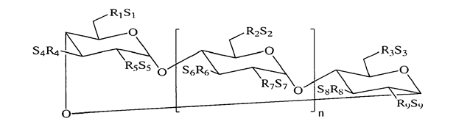
I formulė
kurioje:
n yra 4, 5 arba 6;
R₁, R₂, R₃, R₄, R₅, R₆, R₇, R₈ ir R₉ kiekviena nepriklausomai yra -O- arba -O-(C₂-C₆ alkilen)-SO₃⁻ grupė, kur mažiausiai viena iš R1 - R9 nepriklausomai yra -O-(C₂-C₆ alkilen)-SO₃⁻ grupė; ir
S₁, S₂, S₃, S₄, S₅, S₆, S₇, S₈ ir S₉ kiekviena nepriklausomai yra farmaciniu požiūriu priimtinas katijonas.

3. Kompozicija pagal 1 punktą, kur kompozicijos drėgmės kiekis yra mažesnis negu 10 masės %.

4. Kompozicija pagal 1 punktą, kur kompozicija apima daleles, kur vidutinis dalelių diametras yra 25-300 mikronų.

5. Kompozicija pagal 1 punktą, kur sulfoalkilo eterio ciklodekstrinas yra junginys arba junginių mišinys, kurio formulė 2:
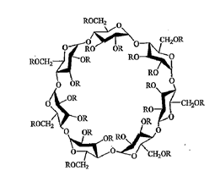
2 formulė
kurioje:
kiekviena R yra (-H)_{21-n} arba (-(CH₂)₄-SO₃Na); ir
n yra 6,0-7,1.

6. Dalelių kompozicijos, apimančios sulfoalkilo eterio ciklodekstriną (SAE-CD) gavimo būdas, kur minėtas būdas apima paduodamų tirpalų aglomeravimą purškiant, naudojant sauso purškimo aparatą,
kur sauso purškimo aparatas apima slėgio purkštuką; įeinamąją angą; išeinamąją angą; skysčio įeinamąją angą; ir skysto produkto talpą;
kur paduodami tirpalai apima SAE-CD, esant 20,1% - 49,8%;
kur aglomeravimas purškiant apima paduodamų kompozicijų purškimą, esant 1500-2000 psig atomizavimo slėgiui, įleidimo temperatūra yra 210-250°C ir išleidimo purškiant temperatūra yra 83-100°C, skysčio įleidimo temperatūra yra 80-100°C ir skysčio produkto temperatūra yra 67-87°C, ir paduodamų kompozicijų klampumas yra 11-32 cps; ir smulkių dalelių grąžinimą; ir
kur kompozicijos dalelės yra sukaupiamos ir turi 0,34-0,55 g/ccn tūrinį tankį ir kur kompozicija turi 3,17-5,19 masės % drėgmės kiekį ir apima daleles, kur vidutinis dalelių diametras yra 175-277 mikronų.

7. Būdas pagal 6 punktą, kur kompozicija papildomai apima vieną arba daugiau savybių pagal 2-5 punktus.

